**Swarth-Bloeiende Clivia**

Gedicht van de Week

Week 06- 2019

[www.arspoetica.nl](http://www.arspoetica.nl)

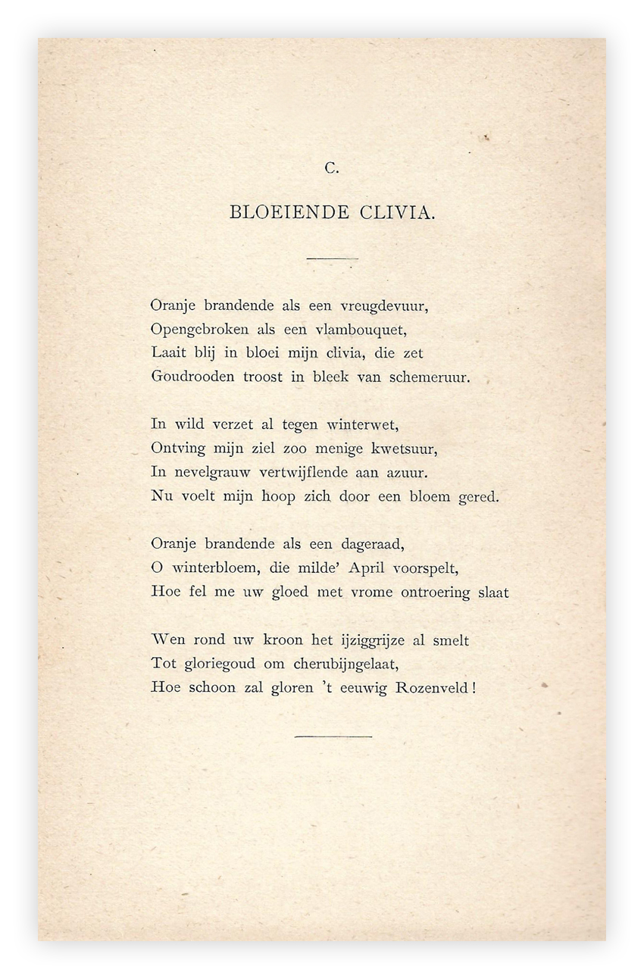

Het gedicht van deze week spreekt over een plant, Clivia miniata, die juist nu gaat bloeien, althans die bij de bloemlezer bloeide in het tweede deel van de winter en het vroege voorjaar. Een sterke plant die oud kan worden. Naar die sterkte verwijst de dichter, Hélène Swarth (1859-1941). Zij noemt “menige kwetsuur” die haar heeft getroffen, maar de bloeiende plant geeft haar hoop.

In de tijd dat dit gedicht werd gepubliceerd (1902), ging het met haar huwelijk (1894-1910) met de schrijver, vooral criticus, [Frits Lapidoth](https://www.dbnl.org/auteurs/auteur.php?id=lapi001) (1861-1932) niet goed meer. Over die periode schreef Jeroen Brouwers in de serie “Open Domein” van de Arbeiderspers.

Een ander gedicht van haar was in week 09-2015 hier te lezen. Daar is onder andere te lezen : ‘Kloos noemde haar "het zingende hart van Holland"’. Van Eeden noemde haar later “het herkauwend hart” vanwege het feit dat “haar gedichten in de loop van de tijd meer clichématig en routineus werden” schreef ik eerder.

Het gedicht werd zoals boven gezegd in 1902 uitgegeven en wel in de verzamelbundel “Gedichten”, die zij onder haar toenmalige naam, Hélène Lapidoth-Swarth, publiceerde. De bundel omvat een heruitgave van twee eerdere bundels en een afdeling “Nieuwe Gedichten”, met als titel “Schaduwtuinen”. Uit die afdeling van de verzamelbundel is het gedicht overgenomen.